产品型号：MX-AHDH-115B-NNP-005,2.1mm
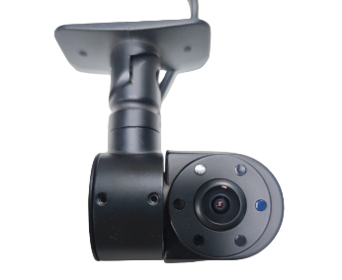
产品特点:
◎精巧设计，做工精致，精密的线路及严谨结构，体现最高科技;
◎专用强力胶粘贴设计，方便安装；
◎可旋转镜头可自行调解拍摄角度;
◎满足大部分商用车辆的需求；
◎图像：正像/镜像；
◎外观颜色:黑色;

参数规格:
方案 | 8536H+2053
图像传感器 | 1/2.9″ CMOS AHD
解析度 | 1080P
信号系统 | PAL制
像素 | 1920（H) x 1080(V)
镜头 | 2.1mm镜头
最大角度 | 130°
最低照度 | 0Lux
背光补偿 | 内置
快门速度 | 自动
白平衡 | 自动跟踪白平衡
宽动态 | 无
信噪比 | 大于50db (AGC OFF)
视频输出 | 1.0Vp-p,75Ω
音频 | 可选配
电源 | DC12V±10%
功率消耗 | 红外灯开 红外灯关≤3W
工作温度 | -20℃ ~ +70℃
红外线波长 | 850
红外灯数量 | 5
红外灯照射距离 | 0-3米
红外灯开启照度 | 0LUX
插口 | 宝马头

尺寸规格：
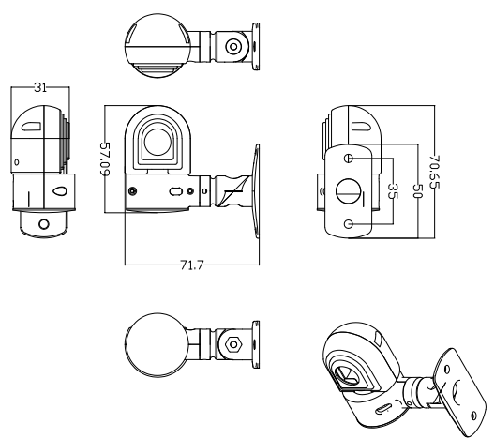
型号注释示例：
